# **🏰 Quiz de Historia – El Feudalismo**

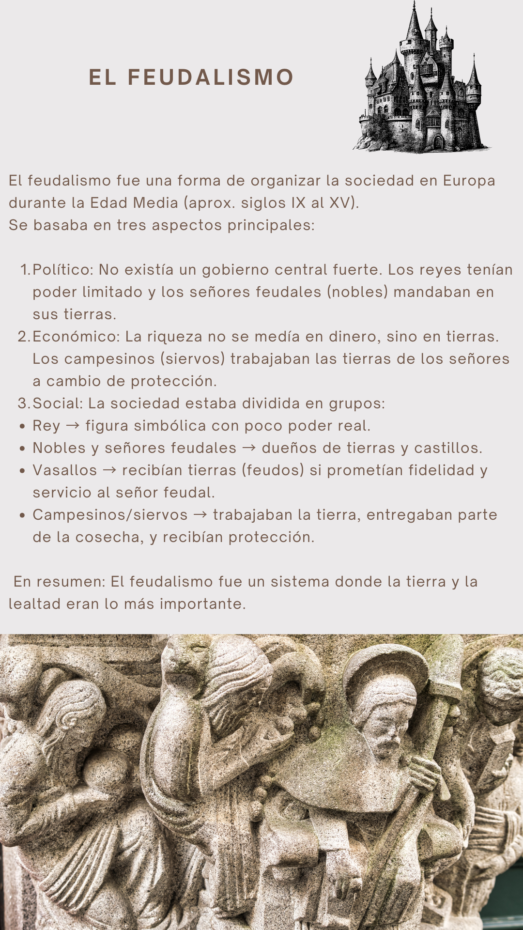

### **🔹 Parte 1: Selección Múltiple**

1. El feudalismo fue el sistema político, económico y social que predominó en:  
    a) Grecia clásica  
    b) Europa medieval  
    c) Revolución industrial  
    d) Roma antigua
2. ¿Quiénes eran los **siervos** en el feudalismo?  
    a) Nobles dueños de tierras  
    b) Campesinos que trabajaban para los señores feudales  
    c) Guerreros que defendían castillos  
    d) Reyes que gobernaban el territorio
3. ¿Qué recibía un vasallo a cambio de su fidelidad y servicio al señor feudal?  
    a) Dinero  
    b) Tierras (feudos)  
    c) Un ejército  
    d) Armas